Señor(a) Rector(a)
Institución Educativa

“Disminuyendo la inasistencia o ausentismo (llegar tarde o ausentarse a horas/días de clase), mejora la calidad académica, puede mejorar las pruebas Saber”
“Reconociendo al Padre/Madre o acudiente del Estudiante por la Huella o Foto, se puede gestionar estrategias más efectivas” www.universodelasnovedades.com

ASISTENCIA LEVA es una aplicación sistematizada que permite administrar de manera apropiada las inasistencias de las personas por horas hasta un máximo de 12 horas o bloques diarios. Utiliza la Huella digital para ingresar a la institución, registrando llegadas tarde e inasistencias, y el motivo de cada una. De igual manera puede imprimir un carnet estudiantil sencillo, fotos de cada estudiante y obtener los datos básicos del estudiante. El ausentismo es la ausencia habitual de días de clase, jornadas de clase o llegada tarde sin permiso. En algunas Instituciones educativas el estudiante puede perder el año por ausentismo, esto es lo primero que se debe reducir en las instituciones para que aumente la calidad.

ASISTENCIA LEVA permite registrar los datos básicos de los estudiantes, para llevar una comunicación oportuna con los acudientes, padres o madres de familia. Puede identificar al papá, la mamá o un acudiente autorizado por medio de la Huella Digital y/o la Foto, para tomar la decisión de autorizar la salida de la institución, o para desarrollar procesos de retiros – matrículas o de comunicados a acudientes. Facilita la impresión de un estilo de carnét estudiantil o de escarapela. La información que se reporta por parte de la aplicación sistematizada puede ser socializada en la Web con formato PDF, para que la comunidad en general pueda acceder a esta información, entre ellos, padres de familia, docentes y directivos.

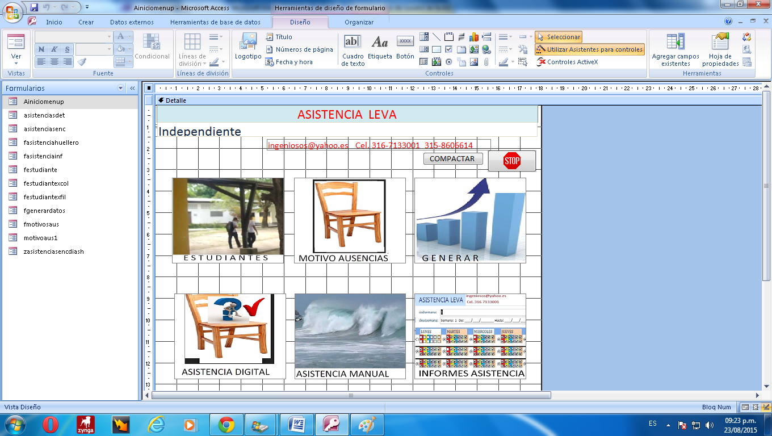 | 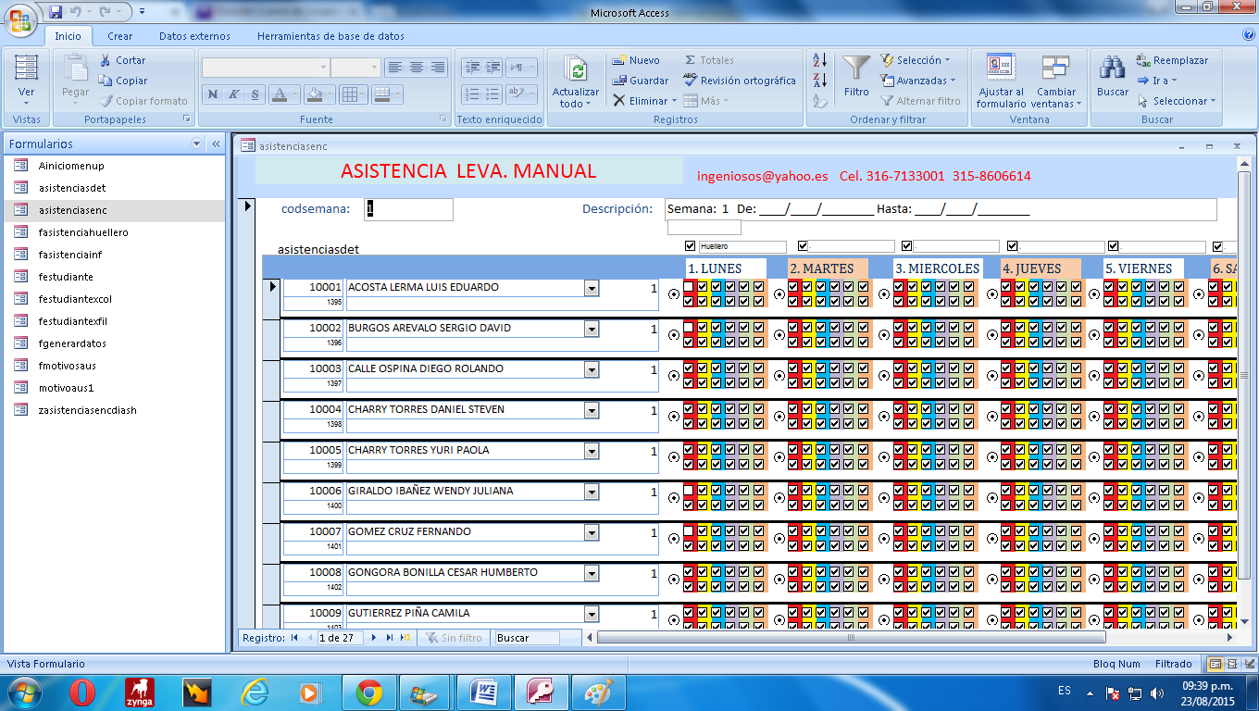
Se pueden observar los siguientes reportes: - Ausencias por Estudiante - Ausencias por Grado - Ausencias por Motivo - Formato InAsistencia LEVA 6 h por Grado - Carnet de Estudiantes forma Continua - Carnet de Estudiantes de uno en uno - Carnet de Estudiantes por Código - Ausencias de Cada Estudiante por motivo - Ausencias Transporte - Reporte por Estado - Formato InAsistencia Día (L, M, N, J, V, S, D) – Reconocimiento por fotos, entre otros.

Los reportes permiten que se puedan realizar tomas de decisiones adecuadas, generar estrategias para mejorar la asistencia, logrando disminuir el ausentismo. Cómo consecuencias del ausentismo escolar se tiene: - El ausentismo escolar es el pronosticador más poderoso del comportamiento delincuencial futuro. -Los estudiantes con el más alto índice de ausentismo escolar, tienen las calificaciones más bajas y la mayor cantidad de ausencias de la escuela. -Los estudiantes que se ausentan de la escuela sin permiso, están en peligro de que se involucren en actividades ilícitas o inapropiadas. El ausentismo escolar es un problema social y educativo. –Cantidad de Refrigerios que ha entregado por día y estudiantes que han recibido.

Esta Herramienta apoya al Coordinador y a los docentes para obtener un mejoramiento en la calidad educativa. Al socializar un informe o boletín de inasistencias, se puede controlar la asistencia escolar, disminuir el ausentismo y reconocer quienes no han asistido a la Institución, que con el uso de estrategias puede evitar problemas legales al Rector o Coordinador.

Requisitos: Especificar el lugar donde se va a instalar, informar el área, servir de referencia, se instala un Sábado y/o Domingo. Los valores que se proyectan incluyen impuestos, no incluyen pólizas o seguros, y debe contratar por compra de equipos(8% impuestos). Objeto: CONTRATAR A TODO COSTO EL SUMININISTRO DE ASISTENCIA LEVA CON LAS CARACTERISTICAS QUE SE DESCRIBEN.
Valores estimados de la propuesta año 2016
ITEM 1.  $4.500.000 | Un máximo de 1 Licencia de uso de Asistencia LEVA. En la misma Sede de la Institución educativa, se autoriza copiarla en dos computadores. Alguien de la institución ingresa los datos atrasados del año, huellas y fotos. Un Lector de Huella o Biométrico.
ITEM 1 B.  $5.200.000 | Un máximo de 1 Licencia de uso de Asistencia LEVA. En la misma Sede de la Institución educativa, se autoriza copiarla en dos computadores. Alguien de la institución ingresa los datos atrasados del año, huellas y fotos. Dos Lectores de Huella o Biométrico.
ITEM 2.  $5.500.000 | Un máximo de 1 Licencia de uso de Asistencia LEVA. En la misma Sede de la Institución educativa, se autoriza copiarla en dos computadores. Nosotros ingresamos los datos atrasados del año, huellas y fotos. Un Lector de Huella o Biométrico.
ITEM 2 B.  $6.200.000 | Un máximo de 1 Licencia de uso de Asistencia LEVA. En la misma Sede de la Institución educativa, se autoriza copiarla en dos computadores. Nosotros ingresamos los datos atrasados del año, huellas y fotos. Dos Lectores de Huella o Biométrico.

Forma de Pago: Debe cancelarse el 100% al momento de la instalación del producto.
Contáctese con:
El universo de las novedades e innovaciones.
Esmeralda Villarreal Berrio. Gerente.
Celular. 3167133001. ingeniosoleva@gmail.com

LISTADO DE PROGRAMAS: *SOFTWARE GESTION ACADEMICA NOTAS LEVA, *TIMBRE AUTOMATIZADO CON MUSICA- TIMBRE MUSICAL LEVA, *RIEGO AUTOMATIZADO PLANTAS- RIEGO LEVA, *VOTACIONES EN COMPUTADOR – VOTA LEVA, *PAGINA WEB INSTITUCIONAL - PAGINA LEVA, *MANTENIMIENTO DE SALAS DE COMPUTO, *SOFTWARE CON TODA LA HISTORIA DE NOTAS DEL COLEGIO (CONSOLIDADO DE NOTAS LEVA últimos 10 años o todo), ICFES LEVA, SEGUIMIENTO DE INASISTENCIAS ESTUDIANTE LEVA, VENTANILLA UNICA LEVA. Facebook como herramienta pedagógica. SOFTWARE EDUCATIVO A LA MEDIDA, ENTRE OTROS. Sistema de Horarios únicamente para el Tolima y Girardot aSc Horarios.

